Муниципальное бюджетное общеобразовательное учреждение

ИССЛЕДОВАТЕЛЬСКАЯ РАБОТА
«Биоиндикация реки Пахра»

Автор: Верховых Дарья Юрьевна
Ученица 10 А класса
МОУ СОШ № 33 Г.о. Подольск

Руководитель:
Гусева Малика Сериккалиевна
учитель химии и биологии
МОУ СОШ № 33 Г.о. Подольск
Содержание

Введение………………………………………………………………………….3

I. Методы исследования экологического состояния реки …………………….4

1.1. Биоиндикация, как метод исследования экосистем……………………….4

1.2. Биоиндикация по прибрежно-водной растительности……………………5

1.3. Классы сапробности водоемов……………………………………………..7
II. Изучение экологического состояния участка реки…………………...........7

2.1. Взятие проб гидробионтов……………………………………………….....7

2.2. Определение видового состава организмов………………………………..8

2.3.Количественная оценка состояния водоема…………………………………8

2.4. Растения биоиндикаторы…………………………………………………….9
Практическая значимость……………………………………………………….10
Исследование мнений об экологическом состоянии реки Пахра…………….11
Выводы……………………………………………………………………...........12 Список литературы…………………………………………………………13 Приложение………………………………………………………………………14

Введение.
Река Пахра является правым притоком р. Москва. На участке от Подольска до устья она остается одним из самых загрязненных водотоков Московской области.
Особую тревогу вызывает загрязнение водоемов, в частности малых рек. Они имеют большое значение в жизни планеты. Собирая буквально по струйкам с обширных площадей как чистую, так и грязную воду, они несут её в большие водоёмы. Малые реки очень тесно связаны с окружающим ландшафтом. Каждое изменение в нем (уничтожение лесов, распашка) отражается на их водном режиме. Они более уязвимы в результате хозяйственной деятельности человека. Огромный ущерб малым рекам наносят: бессистемная рубка леса, распашка поймы, уничтожение по берегам растительности. В результате малые реки загрязняются и мелеют. Естественные экосистемы разрушаются.
Актуальность исследовательской работы заключается в том, что чаще всего жители Подольска приезжают отдыхать и половить рыбу на берегу реки Пахра. Ниже по течению в Пахру впадает река Рожайка, которая также оказывает отрицательное влияние на качество воды в Пахре. В р. Рожайка сбрасываются недостаточно очищенные воды ГПЗ "Константиново", завода "Пластмасс", Штамповочного завода и других предприятий. Кроме того, в Рожайку поступают стоки с ОС города Домодедово, очистные сооружения которого устаревшей конструкции и работают с перегрузкой. Предприятия этого города направляют свои стоки на ОС без предварительной локальной очистки. Основными загрязнителями верхнего течения реки остаются сельхозобъекты: учхоз "Михайловский", ГПЗ "Коммунарка", с-з "Кунцевский". Отрицательное воздействие оказывают ливневые и талые воды со свалок, дорог. По берегу реки есть мусор. Все эти факторы оказывают негативное влияние на состояние реки. Жители города прозвали реку Пахра –«Мертвой рекой».

Гипотеза: если на пойму реки оказывается антропогенное воздействие, то вода в ней является загрязненной.

Цель работы: выяснить уровень загрязнения воды в реке Пахра в зоне купания отдыхающих с помощью метода биоиндикации.

Задачи:
1) отобрать гидробиологические пробы на реке Пахра для выяснения уровня загрязненности реки;

2) Определить таксономическую принадлежность собранных животных, рассчитать биотические индексы и определить уровень органического загрязнения;
3) Определить среднюю величину сапробности биоценоза, используя биоиндикацию по прибрежно- водной растительности.

Методы: работа с литературой, работа с Интернет-ресурсами, метод визуального наблюдения, метод биоиндикации. Методика индекса Майера, методика изучения макрофитов.
Объект исследования: река Пахра. Река Пахра находится в Московской области. Длина русла реки – 135 километров. Вдоль берегов находится несколько больших населенных пунктов.
Свое название река Пахра получила, скорее всего, от угро-финских племен и означает «текущая из озера».
Река Пахра медленно течет по равнине, в среднем скорость течения составляет 3-4 километра в час, что можно сопоставить со скоростью пешехода. Летом, после весеннего паводка, река входит в свои берега. Ее глубина в среднем составляет 2-3 метра.

I. Методы исследования экологического состояния реки.

  - Биоиндикация, как метод исследования экосистем.
К сожалению, не всегда есть возможность проводить комплексные научные исследования, требующие больших материальных затрат и специального оборудования. В таких случаях можно использовать метод биоиндикации, получивший в последнее время широкое признание и распространенность. О возможности использования живых организмов в качестве показателей определенных природных условий писали еще ученые Древнего Рима и Греции. В трудах М.В. Ломоносова и А.Н. Радищева есть упоминания о растениях-указателях особенностей почв, горных пород, подземных вод. По современным представлениям биоиндикаторы — организмы, присутствие, количество или особенности, развития которых служат показателями естественных процессов, условий или антропогенных изменений среды обитания. Биоиндикация — метод, который позволяет судить о состоянии окружающей среды по факту встречи, отсутствия, особенностям развития организмов — биоиндикаторов.

Хорошие результаты дает биологическая индикация свойств воды, основанная на тесной зависимости водного биоценоза от свойств воды. Для биоиндикации используются разные обитатели водоема, которые служат в этом случае биоиндикаторами. Например, анализ бентосных (придонных) беспозвоночных проводится по преобладанию, либо отсутствию тех или иных организмов. Достоверные результаты даёт оценка качества воды по личинкам насекомых. Личинки веснянок, ручейников, подёнок характеризуют воду как чистую, а личинки комара-звонца, мухи-пчеловидки (крыски) – как грязную. Для оценки качества воды по макрозообентосу чаще применяются индекс Вудивисса и индекс Майера [4].

1.2.Биоиндикация по прибрежно-водной растительности

Макрофиты (высшая водная растительность) также изучаются как биоиндикаторы. При загрязнении водоёмов изменяется их видовой состав, возникают морфологические аномалии, происходит смена доминантных видов, обусловливающих особенности биоценоза [5].

По своим морфологическим и эколого-биологическим особенностям они объединяются в следующие экологические группы:

1. Погруженные растения- это растения находящиеся под водой целиком, и лишь во время цветения они выставляют над ней свои соцветия. Например, рдесты (лат. Potamogeton sp.), водяные лютики (лат. Ranunculus sp.), пузырчатка обыкновенная (лат. Utricularia vulgaris).
2. Растения с плавающими листьями. Растут они на глубине 2-2,5 м. Например, кувшинка белая (лат. Nymphaea alba), кубышка жёлтая (лат. Nuphar lutea), водокрас обыкновенный (лат. Hydrocharis morsus-ranae), рдест плавающий (лат. Potamogеton nаtans).
3. Глубинные растения. Встречаются на глубине 40- 50 м. Вся жизнь растений вплоть до размножения и появления нового поколения протекает в воде. Среди них единственное цветковое растение роголистник (лат.Ceratophyllum spp.).
4. Надводные растения- поднимающимися над поверхностью воды стеблями и листьями, укореняющиеся, растут у самого берега на глубине до 2- 3 м. Часть этих растений поднимается над водой. Обычны такие водные растения, как тростник (лат. Phragmites sp.), камыш (лат. Scirpus sp.), рогоз (лат. Typha sp.), стрелолист (лат. Sagittaria sp.) Многие виды, встречающиеся в русле реки и по заливаемым берегам, являются индикаторами водоемов. Например, осоки предпочитают грунты с высоким содержанием гумуса, низким содержанием алюминия, повышенным кальция и магния.

Элодея является индикатором вод, богатых соединениями кальция и калия; рдесты блестящий, гребенчатый и пронзеннолистный толерантны к составу и количеству солей в воде и аккумулируют на поверхности листьев кальций. Водная растительность – наиболее консервативный элемент водной экосистемы. Ее экологические модификации могут служить индикатором долгосрочных изменений водной среды.
В настоящее время выявлен ряд характерных особенностей развития макрофитов под воздействием антропогенного фактора. О наличии антропогенного воздействия на водные экосистемы свидетельствует пышное развитие стрелолиста обыкновенного (Sagittaria sagittifolia), частухи подорожниковой (Alisma plantago-aquatica), элодеи канадской (Elodea canadensis), телореза алоэвидного (Stratiotes aloides), роголистника погруженного (Ceratophyllum demersum) и урути колосистой (Myriophyllum spicatum) [5].

1.3. Классы сапробности водоемов.

Под сапробностью понимают степень распада органических веществ в загрязненных водах. В водоеме сапробность развивается в двух противоположных направлениях.
Первое- от чистого водоема к загрязненному: олиго- сапробность = бета- мезосапробность = альфамезосапробность = полисапробность.
Второе- в обратном направлении - от загрязненного водоема к чистому: это результат процессов самоочищения.
Организмы, обитающие в загрязненных водоемах, называют сапробионтами или сапробными организмами. Они могут служить индикаторами (показателями) загрязнения, или различных ступеней разложения органического вещества в водоеме. Распад органических загрязнений в водоеме приводит к потреблению кислорода и накоплению ядовитых продуктов распада (углекислота, сероводород, органические кислоты). Способность организмов обитать в условиях разной степени сапробности объясняется потребностью в органическом питании и выносливостью к вредным веществам, образующимся в процессе разложения органического вещества.
Для биологического анализа качества вод могут быть использованы практически все группы организмов, населяющие водоемы: планктонные и бентосные беспозвоночные, простейшие, водоросли, макрофиты, рыбы. В нашей работе исследовали бентосные беспозвоночные и высшие водные растения.

II. Изучение экологического состояния участка реки.

2.1. Взятие проб гидробионтов.
Пробы проводили в октябре 2018 года. Для этого был использован самодельный инвентарь - сетка. При отборе проб движения производили, похожие на движения косы при кошении травы, причем вели сетку против течения, проводили ей ближе ко дну, по зарослям водной растительности, у берега. После каждого взмаха сетка вынималась, и пойманные организмы вытряхивали в специально подготовленную емкость.
2.2. Определение видового состава организмов.
После того, как организмы были пойманы, проведено их определение в полевых условиях. Для этого внимательно рассмотрели весь находящийся улов. Замеченных животных поместили в небольшие емкости с водой (банки), причем разных животных в разные банки. Так их легче сосчитать и труднее потерять что-либо из улова. После определения пойманных животных выпустили обратно в водоем.
2.3. Количественная оценка состояния водоема.
Для определения количественной оценки состояния водоема использовались индексы Майера.
Индекс Майера — наиболее простая методика биоиндикации, при которой не нужно определять беспозвоночных с точностью до вида. В ней используется принцип приуроченности различных групп водных беспозвоночных к водоемам с определенным уровнем загрязненности.
Организмы — индикаторы отнесены к одному из трех разделов:
1 — обитатели чистой воды, 2 — организмы средней чувствительности, 3 — обитатели загрязненных водоемов.

Таблица №1-Индекс Майера
Если сумма более 22 — водоем имеет 1 класс качества, значения суммы от 17 до 21 говорят о 2 классе качества. От 11 до 16 баллов — 3 класс качества. Все значения меньше 11 характеризуют водоем как грязный (4-7 класс качества).
Нами обнаружены следующие гидробионты: катушки – 2; живородка личинки комаров-долгоножек – 2; малощетиноковые черви -4.
По индексу Майера, определили качество воды:
Количество обнаруженных групп из первого раздела таблицы умножили на 3, количество групп из второго раздела — на 2, из третьего — на 1.
Получившиеся цифры сложили. Значение суммы характеризует степень загрязненности водоема.
X*3 + Y*2 + Z*1 = S 0*3+6*2+4*1=16, вода 3-го класса качества.
Можно предположить, что при увеличении концентрации органических примесей, уменьшается групповое разнообразие гидробионтов. Скорее всего, это связано с тем, что в водоеме протекают процессы гниения, уменьшается количество растворенного в воде кислорода, таким образом, ухудшаются условия обитания водных организмов.

2.4. Растения биоиндикаторы.
Важное место в контроле качества вод занимают наблюдения за состоянием высшей водной растительности, которая считается индикатором общего экологического состояния реки. В ходе исследования реки Пахра были обнаружены телорез алоэвидный (Stratiotes aloides), водокрас (Hydrocharis), лютик жестколистный (Ranunculus circinatus Sibth), тростник (Phragmites), осока (Carex), аир обыкновенный (Acorus calamus), частуха подорожниковая (Alisma plantago-aquatica). (Приложение 4, рисунки №1,2,3,4). Поверхность реки местами покрыта зарослями рогоза (Typha minima), камыша (Scirpus).
Эти растения прекрасные очистители водоемов – сточные воды, проходя через их заросли, освобождаются от ядовитых веществ.
В работе использовали метод биоиндикации Р.Пантле и Н.Букка.[5](Приложение 2, таблица № 1,2).
Они предложили характеризовать степень загрязнения водоёмов индексом сапробности(S). Для этого ими была принята индикаторная значимость (s): олигосапробов за 1; мезосапробов-за 2, мегасапробов-за 3, полисапробов-за 4.

Относительное количество особей вида (h) оценивается следующим образом:
случайные находки приняты за 1;
частая встречаемость—3;
массовое развитие-5.
Индекс сапробности обследуемой станции вычисляется по формуле S= sh/ h
В полисапробной зоне он равен-4,0-3,5; в -мегасапробной- 3,5-2,5; в мезосапробной- 2,5-1,5; в олигосапробной зоне-1,5-1,0. (Приложение 3, таблица №1).
Значение сапробности воды составило 3,6: полисапробное. Таким образом, современное состояние реки на обследованном участке можно оценить как полисапробный водоток (сильно загрязненный).

Растения-индикаторы обнаруженные на исследуемом участке реки показывают на органическое загрязнение воды, присутствие Частухи подорожниковой подтверждает воздействие антропогенных факторов.

Практическая значимость работы.

Река Пахра относится к малым рекам России, которые поддерживают и питают большие реки, а те в свою очередь – моря и океаны.
В связи с антропогенным влиянием малые реки обмеливают и в конечном итоге могут исчезнуть с лица Земли. Перед каждым из нас стоит большая задача по сохранению и улучшению экологического состояния этих «маленьких сосудиков», питающих водный бассейн планеты.
Результаты исследования позволяют оценить состояние исследуемого участка реки и предложить мероприятия по улучшению состояния реки.
1. Обустроить береговую зону.
2. Очистить берега реки от сучьев поломанных деревьев и мусора.
3. Очисть дно водоема от илистых наносов для улучшения питания реки.

Для того, чтобы не допустить ухудшения качества воды на данном участке, необходимо формировать экологический менталитет населения. Для этого нужно проводить мероприятия по просвещению населения в экологии водных ресурсов. Мы провели лекции для обучающихся средних классов нашей школы по теме «Экологическая культура», где были затронуты вопросы малых рек России.

4. Исследование мнений об экологическом состоянии реки Пахра.

Среди одноклассников был проведён социологический опрос. Опрос состоял из пяти вопросов, которые охватывали экологические и социальные аспекты охраны водных ресурсов.
1) Считаете ли вы, что речка Пахра находится в плохом экологическом состоянии?
Варианты: да, нет, не знаю

2) Как вы думаете, привело бы привлечение внимания общественности к каким- либо конкретным изменениям?
Варианты: да, нет, не знаю

3) Пытаетесь ли вы поддерживать чистоту на реке?
Варианты: не мусорю, убираю, ничего не делаю

4) Пользуетесь ли вы водой непосредственно из водоёма?
Варианты: купаюсь, не использую, другое,
5) При проведении каких- либо общественных мероприятий по расчистке реки вы бы приняли в них участие?
Варианты: принял, скорее принял, скорее не принял.

Интересно то, что многие респонденты считают состояние реки негативным. Те, кто считают, что река Пахра находится в плохом экологическом состоянии, всё равно купаются в ней. Многие только пассивно охраняют чистоту реки (просто не мусорят или мусорят, но убирают), хотя если бы проводились какие-либо мероприятия по расчистке, то приняли бы активное участие. Никто не использует воду в пищевых целях (не пьют воду, но ловят рыбу из реки). Большой процент опрошенных считает, что внимание общественности могло бы как-то повлиять на охрану реки.
Высказанная гипотеза о том, что вода в реке может быть загрязнена, подтвердилась. Современное состояние реки на обследованном участке можно оценить как полисапробный водоток (сильно загрязненный).
Вывод: При помощи методов биоиндикации, в том числе методики нахождения индекса Майера и изучение макрофитов, нами была определена степень загрязненности реки Пахра. Анализ современного экологического состояния реки Пахра Московской области свидетельствует об ухудшении качества воды. Загрязнение стока реки влияет не только на открытые водоемы, но и связанные с ними подземные воды.
Экологическая оценка водоема предполагает длительный мониторинг, позволяющий получить ряд наблюдений, необходимый при статистической обработке информации. Эта работа требует значительного времени и усилий.
Нами определен свой комплексный подход в изучении водоемов местности.
Целесообразно совместить органолептические, химические методы анализа качества воды с биоиндикацией. Это позволит, не обладая дорогостоящим оборудованием, провести экспресс -оценку состояния ближайших водоемов, используя при этом только собственные руки, приложив труд и наблюдательность.

Список литературы и Интернет-ресурсов.

1. Голубев И.Р., Новиков Ю.В. Окружающая среда и её охрана. – М.:

Просвещение, 1985.-190 с.

2. Новиков В.С., Губанов И.А.Популярный атлас-определитель дикорастущих растений. – М.: Дрофа, 2008.-145 с.

3. Практическое руководство по оценке экологического состояния малых рек: Учебное пособие для сети общественного экологического мониторинга / Под ред. д.б.н. В.В. Скворцова. – Изд. 2-е, перераб. и доп. – СПб.: «Крисмас+», 2006. – 176 с.

4. Садчиков А.П, Кудряшов М.А. Гидроботаника: Прибрежно- водная растительность. Учеб. пособие для студ. высш. учеб. заведений. - М.:

Издательский центр «Академия», 2005. - 240 с.

5. http://ru.wikipedia.org 20.09.2018 г.

Приложение1.

Таблица №1-Индекс Майера

Обитатели чистых вод | Организмы средней степени чувствительности | Обитатели загрязненных водоёмов
Нимфы веснянок | Бокоплав | Личинки комаров-звонцов
Нимфы поденок | Речной рак | Пиявки
Личинки ручейников | Личинки стрекоз | Водяной ослик
Личинки вислокрылок | Личинки комаров-долгоножек | Прудовики
Двустворчатые моллюски | Моллюски-катушки | Личинки мошки
 | Моллюски-живородки | Малощетинковые черви

Приложение 2. Метод биоиндикации Р.Пантле и Н.Букка.
Таблица1.
Список индикаторов сапробности для индекса Пантле-Букка в модификации для рек и ручьев центра Европейской России.
Таксоны | Сапробное значение | Индикаторный вес
Стрекозы
Gomphidae | 2 | 1
Calopterygidae | 2.5 | 1
Plathycnemididae | 3 | 1
Coenagrionidae | 3.5 | 1
Поденки
Ecdyonurus | 1 | 2
Habrophlebia | 1 | 2
Ephemeridae | 1.5 | 2
Ephemerellidae | 2 | 2
Leptophlebia | 2 | 1
Heptagenia | 2.5 | 2
Caenidae | 2.5 | 2
Siphlonuridae | 2.5 | 1
Веснянки
Perlodidae | 1 | 3
Leuctridae | 1 | 2
Capniidae | 1 | 2
Клопы
Aphelocheiridae | 2 | 2
Corixidae | 2.5 | 1
Notonectidae | 3 | 1
Жуки
Dytiscidae | 2.5 | 1
Haliplidae | 2.5 | 1

Таблица 2
Таксоны | Сапробное значение | Индикаторный вес
Ручейники
Glossosomatidae | 0.5 | 4
Goeridae | 1 | 3
Rhyacophilidae | 1 | 2
Polycentropodidae | 1.5 | 2
Brachycentridae | 2 | 2
Molannidae | 2 | 1
Hydroptilidae | 2.5 | 2
Leptoceridae | 2.5 | 2
Limnephilidae, трибаStenophylacini | 1.5 | 1
Limnephilidae, трибаLimnephilini | 2.5 | 1
Ракообразные
Gammaridae | 2.5 | 2
Asellidae | 3 | 2
Пиявки
Glossiphoniidae | 2.5 | 1
Piscicolidae | 2.5 | 1
Erpobdellidae | 3 | 1
Олигохеты
Tubificidae (в массе) | 4 | 2
Брюхоногие моллюски
Ancylidae | 1.5 | 1
Acroloxidae | 2.5 | 1
Lymnaeidae | 2.5 | 1
Bithyniidae | 2.5 | 1
Physidae | 3 | 1
Planorbidae | 3 | 1
Valvatidae | 3 | 1
Двустворчатые моллюски
Unionidae | 2.5 | 1

Рис.1 Река Пахра
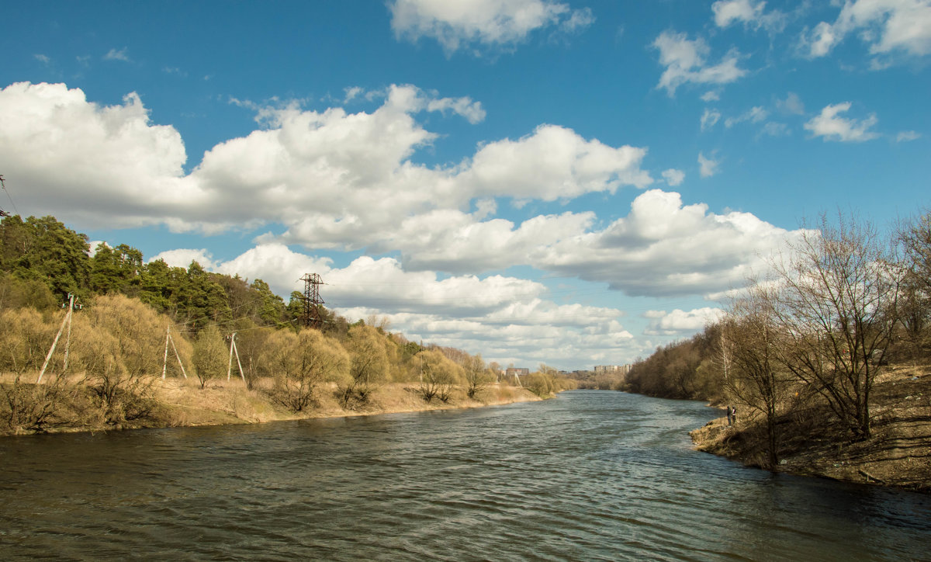

Рис.2 Река Пахра
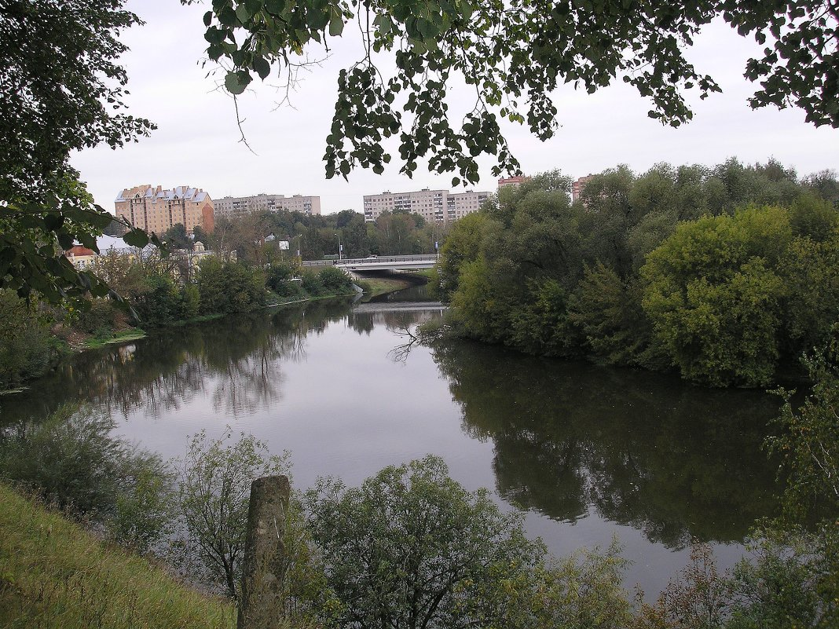

Рис.3 Проба воды в реке Пахра
